«Дошкольное образование ребенка - шаг к его успешной социализации»
Шеина Светлана Анатольевна,
воспитатель МАДОУ «Детский сад №71»
Моя мама всю свою жизнь работала воспитателем в детском саду, и меня всегда привлекала ее работа с детьми. После окончания школы, я поехала поступать в Пермский государственный педагогический университет, где закончила факультет «Дошкольная педагогика и психология». И вот, я – воспитатель! Не всё и сразу получилось, не хватало опыта, но я стремилась к совершенству. И вот уже более 20 лет я работаю воспитателем. Это годы радости, раздумий, поиска и открытий.
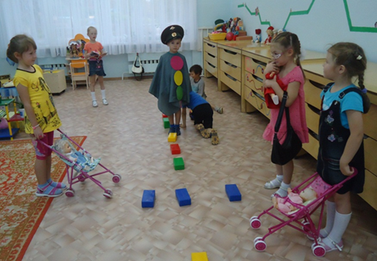
Первой ступенью общего образования ребенка является дошкольное образование. С самого рождения ребенок является первооткрывателем, исследователем того мира, который его окружает.Каждый день я встречаюсь и общаюсь с мечтателями и фантазёрами, сорванцами и молчунами, шалунишками и почемучками! Глядя на пытливые глаза детей в повседневной жизни, я поняла, что дети нуждаются не только в изучении программного материала, а еще чего-то большего. Своим самым высшим достижением в работе с детьми я считаю радость и любовь в глазах моих подопечных при встрече со мной по утрам.
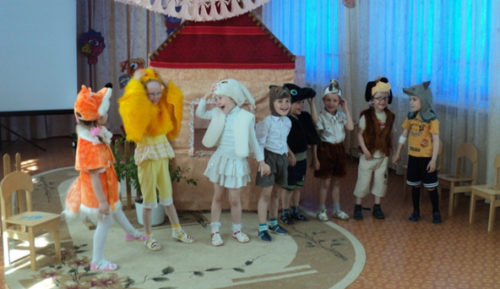
Каждый ребенок индивидуален и имеет право развиваться в своем темпе. Думаю, педагогу важно увидеть и поддержать имеющие способности, интересы, потребности, темперамент, создать условия для самореализации детей, для развития их потенциала. Систематические наблюдения за детьми и получаемая информация от родителей и коллег позволяет мне спланировать образовательную работу, проводить коррекционно-развивающее воздействие на проблемные стороны.
Мой главный педагогический принцип – будь внимательнее к маленьким личностям, помогай в индивидуальном развитии! Так как дошкольник самостоятельно еще не может найти ответы на все вопросы, которые его интересуют, то ему на помощь спешат взрослые: родители и педагоги. Вместе мы стремимся найти новые, инновационные, наиболее эффективные пути, средства решения поставленных задач.
Одним из таких методов является проектная деятельность. Технология проектирования и использование метода проектов является уникальным средством обеспечения сотрудничества, сотворчества детей и взрослых, способом реализации личностно-ориентированного развития дошкольников.
По-моему мнению, проект - один из немногих методов, выводящий педагогический процесс из стен детского учреждения в социальную среду. Данный метод способствует актуализации знаний, умений и навыков ребёнка, их практическому применению во взаимодействии с окружающим. Формирует потребность ребёнка в самореализации, самовыражении, творческой личностно и общественно значимой деятельности, реализует принцип сотрудничества детей и взрослых, позволяет сочетать коллективное и индивидуальное в педагогическом процессе. Вместе с детьми и родителями были реализованы проекты: «Листая страницы Красной книги Прикамья», «Из шахты - в поле», «Городок детства», «Удивительные свойства магнита».
Накапливая опыт работы с детьми, изменились и мои отношения с их родителями. Сейчас они являются полноправными партнерами, соучастниками образовательного процесса, все это дает возможность более тесного сотрудничества детского сада и семьи. В работе с родителями я использую разнообразные формы работы: педагогические гостиные, познавательно-игровые викторины с участием взрослых и детей, выставки совместных поделок, презентации.
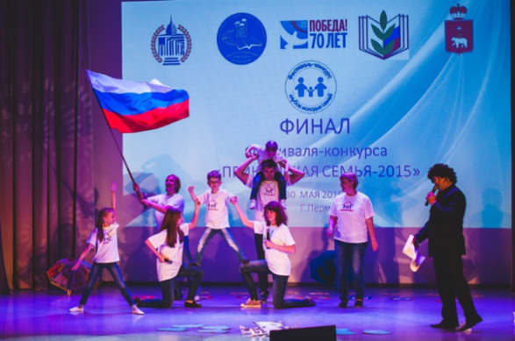
Родители моих воспитанников активные участники городских и краевых мероприятий: краевой Форум молодых семей «Прикамская семья»; Чемпионат по скоростному собиранию пазлов; семейный спортивный фестиваль «Вместе с мамой, вместе с папой»; городской фестиваль «Парад колясок»; совместный детско-родительский мюзикл «Мама для козлят».
Информатизация образования открывает возможность для широкого внедрения в педагогическую практику новых методических разработок, направленных на интенсификацию и реализацию ФГОС ДО, инновационных идей воспитательного, образовательного и коррекционного процессов, тем самым поможет существенно обогатить, качественно обновить образовательный процесс в ДОО и повысить его эффективность. Дети с желанием включаются в образовательный процесс, с удовольствием выполняют мои задания, очень стараются, когда разноображу занятия игровыми заданиями, стихами, презентациями, провожу в игровой форме: квест-игра «В поисках шапки Деда Мороза», занятие-путешествие «На лесную поляну», мастер-класс по изготовлению «Секретных книжек для важных записок».
Делюсь своим опытом с коллегами: провела круглый стол для педагогов ДОУ «Новинки методической литературы в образовательной работе с детьми с ОВЗ», практический семинар для педагогов «Организация и проведениеобразовательной деятельности с дошкольниками, имеющими нарушения зрения в условиях ДОУ»,сделала подборку коррекционных игр и упражнений для работы с детьми с ОВЗ, провела мастер-класс для родителей «Организация индивидуальной образовательной работы с детьми с ОВЗ».
Детский сад в будущем для меня – это детский сад, оборудованный самым современным оборудованием. В нем чисто, тепло, уютно, психологически комфортно и физиологически безопасно; в нем существует согласие по поводу общих целей между детьми, педагогами, администрацией и родителями; в нем постоянно создаются условия для игр, творчества и образования воспитанников; в нем родители – полноценные партнеры в организации образовательной деятельности учреждения.
Моя педагогическая философия, мои отношения с детьми – это увлекательное путешествие длиною в жизнь. И главное для меня в этом – улыбка на лицах детей и благодарных родителей.

